Hřiště Slavík
Produktový list

Houpačka Monkey´s Duoswing Mini
Kotvení | zatloukací
Materiál | Severský smrk
Počet uživatelů max. | 2
Podklad | udržovaný trávník
Povrchová úprava | Impregnace
Rozměr | 300 x 210 x 173
Údržba | dle ČSN EN 1176
Velikost bezpečnostních zón | 300 x 660
Vhodné pro | 3-14 let
Výška pádu (m) | 1

Houpačka je určena pro děti od 3 do 14 let, na děti od 3 do 6 let je nutný dohled dospělé osoby.
Houpačka Monkey's Duoswing Mini obsahuje: 2x klasický Houpačkový sedák.
Houpačka Duoswing Mini je vyrobena z kvalitních lepených hranolů ze severského smrku. Pro prodloužení životnosti jsou dřevěné části ošetřeny impregnací a kovové části žárovým pozinkem. Konstrukci doporučujeme natírat námi prodávanými a v praxi vyzkoušenými barvami Impranal. Houpačkový sedák je z nehořlavého trojvrstvého laminátu a splňuje normu pro veřejná hřiště.
Houpačka má pádovou výšku 1 m a proto stačí jako dopadová plocha jen udržovaný trávník
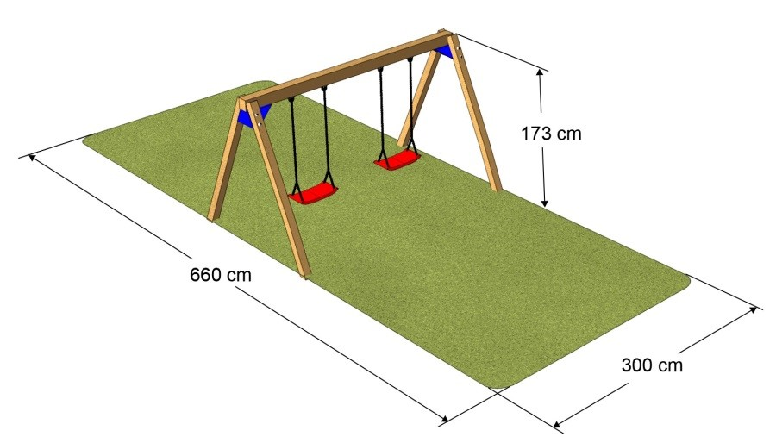
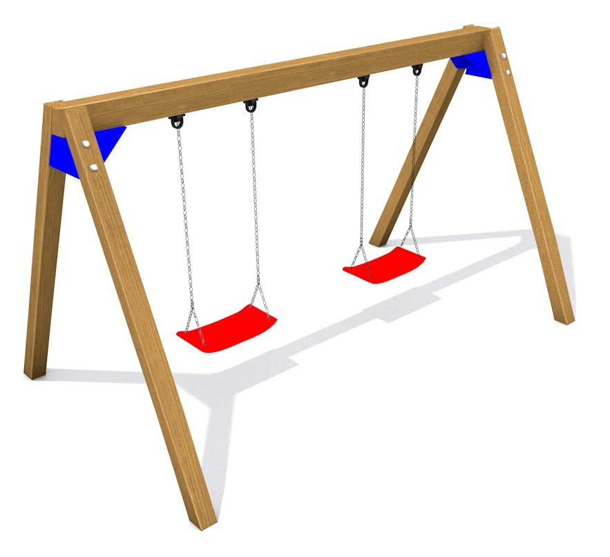
Tomáš Slavík, Ohařice 8, 506 01 Jičín, mob. 604 250 700,
tomas@hristeslavik.cz www.hristeslavik.cz

